730526400177

ЯКУПОВА Дильфуза Хаджимуратовна,

Шымкент қаласы білім басқармасына қарасты

№54 жалпы орта білім беретін мектебінің

бастауыш сынып мұғалімі

ҚҰРЫЛЫМЫ КҮРДЕЛІ ТЕҢДЕУЛЕР.БЕКІТУ

Оқу бағдарламасына сәйкес оқыту мақсаттары | 3.2.2.2 көбейту мен бөлуге берілген қарапайым теңдеулерді, құрылымы күрделі х× (25:5)=60; (24×3):х=6; х: (17×2)=2; k+124:4=465 түріндегі теңдеулерді шешу
Сабақтың мақсаты | Барлық оқушылар: көбейту мен бөлуге берілген құрылымы күрделі теңдеулерді шеше алады.  Көптеген оқушылар: есептерді теңдеудің көмегімен шығара алады.  Кейбір оқушылар: тақырыпқа ұқсас тапсырмалар құрастыра алады.
Құндылықтарға баулу: | «Еңбекқорлық және кәсіпкерлік»
Сабақтың барысы
Сабақтың кезеңі/ уақыт | Педагогтің әрекеті | Оқушының әрекеті | Бағалау | Ресурстар
Ұйымдастыру,  өзін –  өзі тексеру  3 мин   | Ынтымақтастық атмосферасын қалыптастыру мақсатында жаттығулар жасайды.  Топқа бөліну «Санау» әдісімен жүреді.  Өткен тақырыпқа шолу:  Үйге берілген оқу тапсырмасын тексеру.  Оқу материалын жариялау «Сұрақ-жауап» әдісі арқылы жүреді:  - Өткенде қандай тақырып өттік?  -Қандай тапсырмалар орындадық?  - Ендеше бүгінгі сабағымызда құрылымы күрделі теңдеулерді шешуге берілген тапсырмаларды орындайтын боламыз.  Оқу мақсаты жарияланады. | Ширату жаттығуларын жасайды.  Топқа бірігеді.  Үй тапсырмасын тексертеді.  Сұраққа жауап береді.  -Тақырыпты ашады. | «Ауызша мадақтау» әдісімен бағалау. Жауабын толықтыру.  
Жаңа білім  10 мин    2 мин  15 мин  Бекіту  10 мин | (Ұ, Д) 1- тапсырмада тақтамен жұмыс жүзеге асады.  1)Музыка өнерінің үлкен мерекесіне бағдарлама құрылды. Өрнектердің мәнін тап. Сонда сен концертте қанша ән орындалып, би биленетінін және марш болатынын білетін боласың.  25*4-25*3=25 –би  2*(11*30-320)=20-ән  20-11-(99*2+2)=20-марш  2) Есепте.  А) 23*10=230 10*40=400  900:9=100 20*30=600  4*200=800 310:10=31  70*10=700 300:10=30  Ә) 250:10=25 600:30=20  700:100=7 210:10=21  500:100=5 1000:50=20  40*20=800 200*4=800  Саралау тәсілі: «Тапсырма» арқылы жүзеге асады  Кейбір оқушыға:  - Ұқсас тапсырмалар құрастыр.  Сергіту сәті  2- тапсырма «Ойлан, жұптас, талқыла» әдісі.  5) Қалдықпен бөлуге есеп құрастыр. Ол үшін төменде берілген өрнектердің сәйкес келетінін таңдап ал.  Елдоста 49 теңге бар. Ол 5 теңгелік сағыздан бірнеше сағыз сатып алды. Елдос неше сағыз сатып алды және оның неше теңге ақшасы қалды?  Ш: 49:5=9 (4қалд.)  Ж: 9 сағыз алды. 4 теңге қалды.  6) Теңдеулерді шеш.  45*2*у=900 45*2+b=900  90*у=900 90+b=900  y=900:90 b=900-90  y=10 b=820  45*2*10=900 45*2+820=900  900=900 900=900  a-45*2=900  a-90=900  a=900+90  a=990  990-45*2=900  900=900  (Т) 3- тапсырма дәптермен жұмыс.  5) Есептерді теңдеудің көмегімен шығар.  А) Хорда 127 қатысушы бар. Бірнеше қатысушыға кәстөм тігілгеннен кейін, тігілмеген 42 кәстөм қалды. Неше кәстөм тігілді?  Ш: х+42=127  x=127-42  x=85  Ж:85 кәстөм тігілді.  Ә) Бір орам матадан 14м қиып алғаннан кейін, онда 36м мата қалды. орамда қанша метр мата болған?  Х-орамның ұзындығы дейік.  Ш: х-14=36  х=36+14  х=50  Ж: орамда 50 метр мата болған.  8) Кәмила сауалнама жүргізді. Оған 100 оқушы қатысты. Диаграмманы оқы. Өз сыныбыңда музыкаға байланысты осыған ұқсас зерттеу жүргіз. Алынған мәліметтерді диаграммаға жаз.  Ж:  Танымал әндерді ұнататын-20 оқушы.  Балалар әндерін ұнататын -50 оқушы.  Халық әндерін ұнататын -30 оқушы. | Тапсырмаларды орындайды.  Билеп сергиді.  Тапсырмаларды орындайды.  Тапсырмаларды орындайды. | Дескриптор:  - Өрнектің мәнін тауып, бағдарлама мазмұнын анықтайды -1 балл.  - Өрнектердің мәнін есептеу тәсілін түсіндіре отырып табады -1балл.  Дескриптор:  Қалдықпен бөлуге берілген өрнектердің сәйкес келетінін таңдап, есеп құрастырады -2балл.  - Теңдеулердің шешуін табады, тексереді -2балл.    Дескриптор:  Есептердің теңдеудің көмегімен шешуін, жауабын табады -1балл.    Диаграмманы оқып, сауалнамаға қатысушылардың жауабын анықтайды -1балл. | Оқулық, дәптер  Оқулық, дәптер  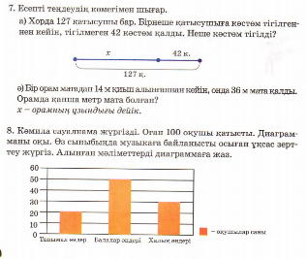  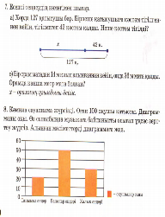
Кері байланыс  5 мин | 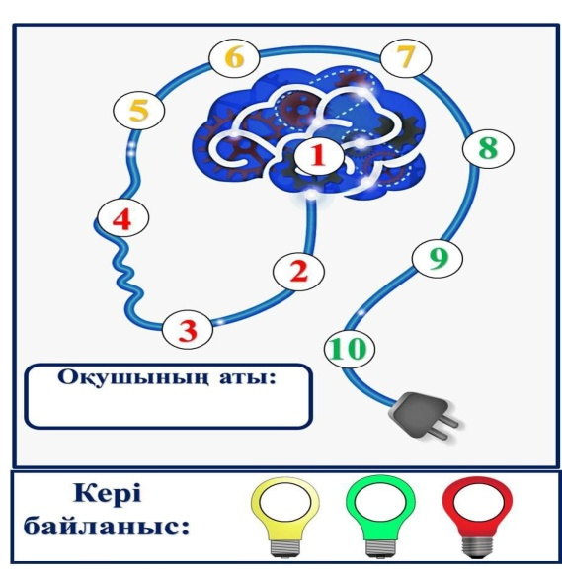  Кері байланыс: «Миға шабуыл» әдісі бойынша өтеді.  Оқу тапсырмасы: 3,4-тапсырма 26-бет. | Кері байланыс жасайды. | ҚБ қойылады.  

